**EXPLOIT XSS E SQL INJECTION:**

**Nel compito di oggi abbiamo provato due exploit: xss reflected e sql injection**

**Aprendo un terminale su kali, tramite netcat mettiamo in ascolto la porta 80 con il comando nc -lvnp 80, dopo di che apriamo la dvwa sul browser e cliccando su xss reflected inseriamo uno script che ci permetta di rubare i cookie di sessione come vediamo nella foto:**

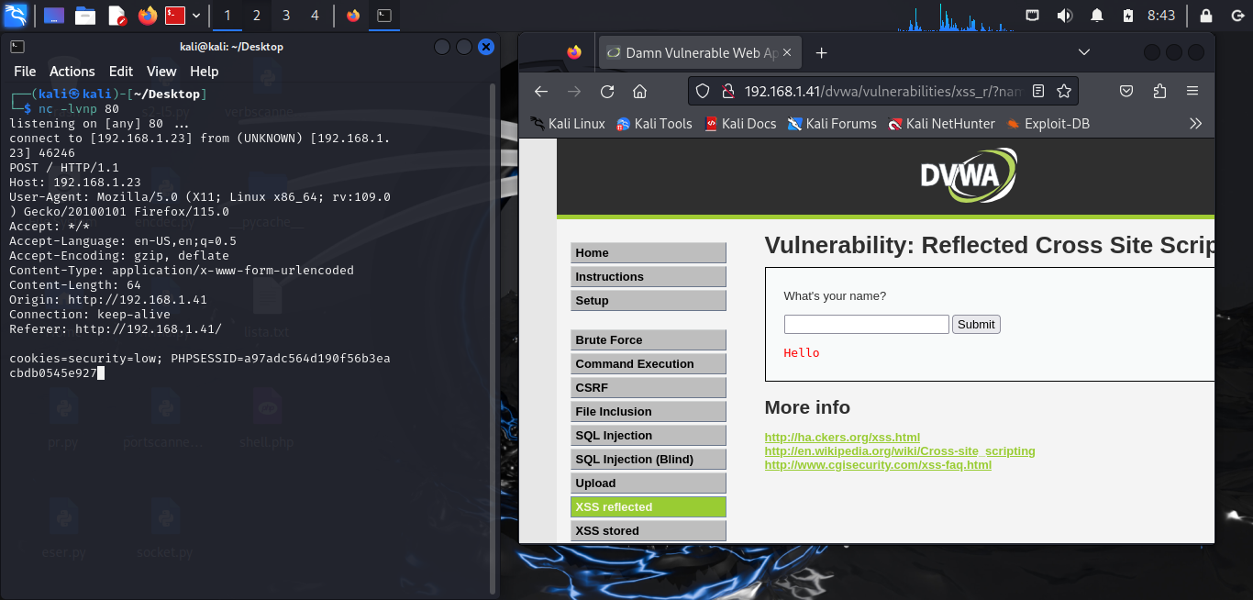

**Allo stesso modo, facciamo lo stesso per sql injection, con uno script che ci permette di vedere le password**

